дәріс 9
Тақырыбы: МИКРОТЫҢАЙТҚЫШТАР
Мақсаты: Кейбір микроэлементтердің өсімдік үшін нақты маңызын қарасту.
Міндеті:
Түйінді сөздер:
Дәріс жоспары:
1. Өсімдік үшін микроэлементтердің маңызы
2. Микротыңайтқыштардың сипаттамасы және оларды қолдану
3.Кешенді тыңайтқыштар туралы түсінік, оларды жіктеу және құрамы
1. Өсімдік үшін микроэлементтердің маңызы
Өсімдіктің қоректенуі мен өнімінің қалыптасуына және оның сапасының жақсаруына бор, марганец, молибден, мырыш, мыс, кобальт өте маңызды рөл атқарады. Микроэлементтер көптеген физиологиялық және биохимиялық процестерге қатысады. Олар ферменттердің, витаминдердің және микробиологиялық құбылыстарға қатысатын энзимдердің құрамдас бөлігі болады. Микроэлементтер өсімдіктің даму, ұрықтану, жеміс салу процестерін және ақуыз, көмірсу, май заттарының синтезделуін тездетеді. Мысалы, ақуыз құрамындағы 1 мг темір 10 тонна минералдық темірдің әрекетіндей әсер етеді. Өсімдіктің қоректенуіне микроэлементтердің жетіспеуі түрлі ауруларға төзімділігін төмендетеді.
Кейбір микроэлементтердің өсімдік үшін нақты маңызын қарастырайық.
Бор өсімдіктің жеміс салу, клеткалардың бөліну процесінде маңызды орын алады. Бор жетіспесе өсімдіктің жеміс салатын мүшелерінің саны кемиді, крахмал мен қант заттары жапырақтарына жиналады, олардың тамырға және генеративтік мүшелеріне жылжуы бұзылады. Мұның өзі бор көмірсулардың синтезделуі мен алмасуына өте қажет екенін көрсетеді. Бор кейбір ферменттердің белсенділігіне әсер етеді, өсімдіктің катиондарды сіңіруін күшейтеді. Өсімдіктер борды қайта пайдалана алмайды.
Өсімдіктердің құрғақ затында бордың мөлшері бірдей болмайды. Астық тұқымдас дақылдарының 1кг құрғақ дәнінде 4,7мг, сабанында 8,5мг, қант қызылшасының тамырында 14,6 мг, жапырағында 45,9 мг бор болады (М.В.Каталымов).
Борды техникалық дақылдар көп, астық тұқымдастар аз пайдаланады.
Марганец фотосинтез, тыныс алу, хлорофилл пигментінің пайда болуына, өсімдіктің молекулалық азотты және нитратты азотты сіңіру процестерінде аса маңызды рөл атқарады. Марганец аскорбин қышқылының, қанттың және ақуыздың синтезделуіне әсер етеді. Өсімдіктің бір гектар өніміндегі марганец мөлшері 100-700 г шамасында болады. Ол техникалық дақылдардың өнімінде көп, астық өнімінде аз болады (34-кесте).
Молибден өсімдік тіршілігінде жан-жақты рөл атқарады. Ол түйнек бактерияларының атмосферадағы азотты байланыстыру процесін күшейтеді. Молибден жетіспеген жағдайда, бұршақ тұқымдас өсімдіктердің тамырлары түйнек түзбейді және азот жинай алмайды. Молибден нитратредуктаза ферменттінің құрамына еніп, нитраттарды аммиакка дейін тотықсыздандыру процесіне қатысатын. Өсімдіктің қоректенуінде молибденнің жетіспеушілігінен аланин, аспарагин, глютамин, пролин және аргинин сияқты амин қышқылдарының мөлшері кемиді. Ал амин қышқылдарының жетіспеушілігі ақуыздың азаюына әкеп соғады. Молибден өсімдіктің фосфорды тиімді пайдалануына әсер етеді. Егер молибден жетіспесе өсімдікте фосфордың минералдық қосылыстары көп, ал органикалық түрлері аз жиналады. Сонымен қант қызылшасы, капуста сияқты дақылдарда аскорбин қышқылының синтезделуі де молибденнің қатысында өтеді.
Өсімдіктің құрғақ затында молибден мөлшері өте аз болады. Мысалы, қант қызылшасы тамырының бір кг құрғақ затында 0,16 мг, жапырағында - 0,60 мг, бидай мен сұлы дәнінде - 0,16-0,19 мг болады.
Мырыш өсімдіктегі физиологиялық және биохимиялық процестерге қатысады. Ақуыз, май, көмірсулар, фосфор, қосылыстарының синтезделуі мырыштың қатысында өтеді. Мырыш әсерінен өсімдіктерде С витамині, каротин көбейеді. Ол өсімдіктің суыққа, құрғақшылыққа төзімділігін күшейтеді. Мырыш жетіспесе өсімдіктің өсуіне дем беретін ауксин тезірек бұзылады, судың мөлшері азаяды, осмос қысымы артады. Бұл элементтің жетіспеуі жапырақтар мен жемістердің ұсақ болуына себебші болады. Өсімдіктің 1 кг құрғақ затында шамамен 15-22 мг мырыш болады. Мырыш тапшылығын карбонатты топырақта өсірілетін - көкөніс, жүгері, жеміс ағаштары күшті сезінеді. Өйткені бұл топырақта мырыштың жылжымалы түрі аз болады (34-кесте).
Мыс өсімдіктің тыныс алуына, фотосинтезге, азотты заттардың алмасуына, хлорофилдің синтезделуіне әсер етеді. Өсімдіктерде кең таралған полифенолоксидаза, аскорбатоксидаза ферменттерінің құрамында мыс бар. Бұл элементтің жетіспеушілігінен әсіресе астық дақылдары көп зардап шегеді. М.В.Каталымов мәліметі бойынша өсімдіктің бір кг құрғақ затында 1,5-8,1 мг мыс болады (34-кесте).
Кобальт ақуыз бен нуклеин қышқылдарының түзілуіне әсер ететін В₁₂ витаминінің құрамында кездеседі. Ол түйнек бактерияларының жұмысын күшейтеді. Кобальт дегидрогеназа, нитратредуктаза, гидрогеназа сияқты ферменттердің белсенділігін жоғарлатады. Кобальт өсімдіктің құрғақшылыққа төзімділігін күшейте түседі. Өсімдік түрі мен даму ерекшіліктеріне байланысты кобальт әртүрлі мөлшерде кездеседі. Орта есеппен өсімдіктің бір кг құрғақ затында 0,2-0,6 мг кобальт болады Өсімдіктердің жақсы өсіп жетілуі үшін жоғарыда аталған микроэлементтердің бәрі де қажет. Осы элементтердің біреуі өсімдікке жетіспесе ол жақсы өспейді, ауырады, нашар өнім береді.

Өсімдік құрамындағы микроэлементтердің мөлшері.
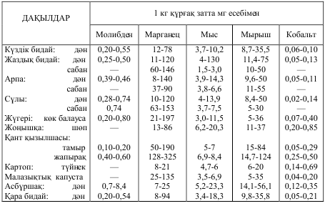

2. Микротыңайтқыштардың сипаттамасы және оларды қолдану
Ауыл шаруашылығында қолданылатын микротыңайтқыштардың негізгілеріне мыналар жатады
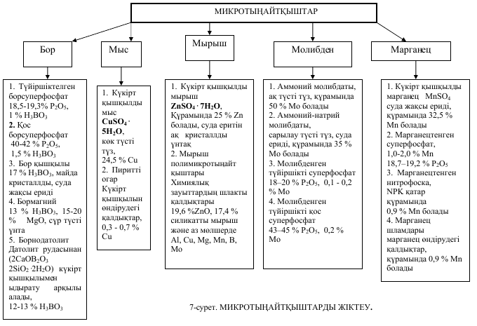

5.1.4.2. Борлы тыңайтқыштар

Бор қышқылы. Ең концентрлі, құрамында 17,1-17,3 % бор элементі бар, ақ түсті, майда кристалды, суда жақсы ериді. Тұқымдық материалды және өсімдікті тамырдан тыс қоректендіру үшін 0,05-1 пайыздық судағы ерітіндісін пайдаланады.
Бор магний тыңайтқышы құрамында 2,27% бор және 14% MgO бар, суда жақсы еритін, сұр түсті тұз. Құрғақ күйінде тұқымды өңдеуге (1-2 кг/ц) және тамырдан тыс үстеп қоректендіру үшін (20-25 кг/га) қолданылады.
Түйіршікті борлы суперфосфат жай суперфосфатты түйіршіктеу кезінде бор қышқылын қосу арқылы өндіріледі. Көгілдір түсті, суда жақсы еритін, құрамында 20% P₂O₅ және 0,2% бор болады. Тұқымды себер алдында топырақты өңдегенде гектарына 2-4 ц, немесе қант қызылшасы, малазықтық қызылша, көкөніс дақылдарының қатар аралығында бір гектарға 100-120 кг береді.
Бура - ақ түсті кристалды тұз. Құрамында 11,3% бор бар, суда жақсы ериді. Тұқымды өңдеу және дақылдарды үстеп қоректендіру үшін пайдаланады. Тұқымды себер алдында оның бір центнеріне 8-10 л бор қышқылының немесе бура тұзының ерітіндісін қолданады. Көптеген дақылдарға негізгі тыңайтқыш ретінде қолданғанда тыңайтқыштардың әсерлі заты түріндегі қолайлы мөлшері әр гектарға шаққанда жоңышқаға 0,5-2 кг, қант қызылшасына - 2-2,2 кг болады.
Бор тыңайтқыштары дақылдың өнімін жоғарылатады және сапасын жақсартады әрі олардың ауа-райының қолайсыз жағдайларға төзімділігін арттырады.

5.1.4.4. Молибденді тыңайтқыштар

Аммоний молибдаты құрамында 52% молибден элементі бар, майда кристалды, ақ немесе ақшыл-сұр түсті, суда жақсы еритін тұз. Тұқымды себер алдында өңдеу үшін 1 центнер асбұршақ пен сиыр жоңышқаға 20-25, жоңышқа, көкөніс дақылдарына 500-600г. мөлшерінде тұз алып, тұқымға қосып аралыстырады. Тамырдан тыс үстеп қоректендіру үшін 100-200 г аммоний молибдатын 200-300 л суда ерітеді.
Молибденді түйіршікті жай суперфосфат құрамында 20% P₂O₅және 0,1 % Мо бар, ақшыл-сұр түсті түсті түйіршік. Тұқымды сепкенде қатар аралығына гектарына 50-100 кг есебінде береді.
Молибденді түйіршікті қос суперфосфатта 43% P₂O₅ және 0,2% Мо болады. Қатар аралығына гектарына 25-50 килограмнан береді.
Аммоний-натрий молибдаты ұнтақ күйінде өндірінеді, құрамында 35-36% молибден бар.

5.1.4.5. Марганецті тыңайтқыштар

Күкірт қышқыл марганец кристалды, ақ немесе ақшыл-сұр түсті, суда жақсы еритін, құрамында 21-24% марганец бар тұз. Тұқымды өңдеу және өсімдікті тамырдан тыс үстеп қоректендіру үшін оның 0,01-0,5 пайызтік судағы ерітіндісін, ал топыраққа ендіруде гектарына 5-15 кг тұзды қолданады.
Марганецті суперфосфат ашық-сұр түсті түйіршікті, құрамында 1-2% Мn, 20% P₂O₅бар тыңайтқыш.

5.1.4.6. Мырышты тыңайтқыштар

Күкірт қышқыл мырыш ақ түсті, майда кристалды, құрамында 22% мырыш бар, суда жақсы еритін тұз. Тұқымдық материалды өңдеу және өсімдікті тамырдан тыс үстеп қоректендіруде оның 0,03-0,1 пайыздық судағы ерітіндісін қолданады.
Мырышты полимикротыңайтқыш күңгірт сұр түсті, құрамында 25% мырыш болатын, ұнтақталған күйінде өндірілетін қосылыс. Тұқымды өңдеуге (1 тонна тұқымға 4 кг есебінде) және топыраққа ендіру үшін (гектарына 12-20 кг есебінде) қолданады.

5.1.4.7. Мысты тыңайтқыштар

Мыс сульфаты кристалды көгілдір-көк түсті, құрамында 25% мыс бар, суда жақсы еритін тұз. Өсімдікті тамырдан тыс үстеп қоректендіруде және тұқымды өңдеу үшін мыс сульфатының 0,01-0,05 пайыздың ерітіндісін пайдаланады.
Мыс колчеданы құрамында 0,3-0,5 % мыс болатын қызғылт түсті ұнтақ зат. Сүдігер жыртар алдында гектарына 5-6 ц есебінде береді.
Ауылшаруашылық дақылдарының өнімі мен оның сапасына микротыңайтқыштар қолайлы әсер ететін фактор болып саналады.
Кешенді тыңайтқыштар туралы түсінік, оларды жіктеу және құрамы
Кешенді тыңайтқыштарға құрамында екі немесе одан көп негізгі қоректік элементтері бар минералдық тыңайтқыштар жатады. Оларды қоректік элемент санына қарай екі жақты (азотты-фосфорлы, азотты-калийлі, фосфорлы-калийлі) және үшжақты (азотты-фосфорлы-калий) деп бөледі.
Өндіру тәсіліне байланысты күрделі, күрделі-аралас және аралас, ал агрегаттық күйі жағынан сұйық және қатты болып бөлінеді (8-сурет).
Негізгі (алғашқы) компоненттерді (бөліктерді) өзара химиялық жолмен әрекеттестіру арқылы алынған тыңайтқыштарды күрделі тыңайтқыштар дейді. Олардың ерекшелігі - әрбір молекуласында бірнеше элемент болады, әрі бірыңғай химиялық формуладан тұрады.
Күрделі-аралас тыңайтқыштарды бірегей технологиялық процесс жағдайында аммиак, азот, фосфор, күкірт қышқылдарын, фосфорит немесе апатитті, калий тұздарын және тағы басқа химиялық заттарды өзара араластыру арқылы өндіреді.
Аралас тыңайтқыштар жай минералдық тыңайтқыштарды гранулометриялық жолмен бір-бірімен араластыру арқылы алынады.
Кешенді тыңайтқыштар өздерінің көптеген артықшылықтарымен ерекшеленеді:
• Біржақты тыңайтқыштарға қарағанда олардың құрамында қоректік заттардың мөлшері анағұрлым жоғары.
• Қоректік заттардың арақатынасы өсімдікке қажетті дәрежеде болуы кешенді тыңайтқыштардың тиімділігін арттырады.
• Кешенді тыңайтқыштар құрамындағы қоректік элементтердің барлығы өсімдікке сіңімді түрде болады.
• Кешенді тыңайтқыштарды топыраққа еңгізуде топырақ айтарлықтай деңгейде тығыздалмайды. Өйткені құрамында жалғыз қоректік элементі болатын тыңайтқыштарды егістікке 2-3 рет, ал кешенді тыңайтқышты бір рет қана еңгізеді.
• Кешенді тыңайтқыштарды тасымалдауда, сақтауда топыраққа еңгізуде жұмсалатын қаржы біршама аз болады.
• Кешенді тыңайтқыштар құрамында өсімдік қоректенуіне зиянды әсер ететін бөгде қоспалардың кездеспеуі, олардың өнім сапасын жоғарылатуына ықпал етеді.
Кешенді тыңайтқыштарды негізгі ауылшаруашылық дақылдарына аймақтар бойынша зерттеу нәтижесінде, олардың әсерінің географиялық заңдылықтары анықталады. Жекелеген табиғи аймақтар бойынша кешенді тыңайтқыштардың 5-10 түрі жиі қолданылады. Олардың ішінде қоректік заттарының арақатынасы теңестірілген (1:1:1) түрлері жетекші рөл атқарады. Бұған нитрофоска, нитроаммофоска, карбоаммофоска жатады. Бұл тыңайтқыштар азот, фосфор, калий элементтерінің тиімділігі жоғары қара топырақты емес аймақтарда кеңінен қолданылады. Құм, құмайт топырақты жерлерге қоректік заттардың арақатынасы 1:1:1 болатын тыңайтқыштарды дәнді дақылдарға, картопқа, қант қызылшасына, біржылдық шөпке көктемде тұқымды себер алдында, ал саз, сазды топырақтарда күзде сүдігер жыртар алдында қолданады.
Кешенді тыңайтқыштар құрамында азотқа қарағанда, фосфордың немесе фосфор мен калийдің (1:1,5:1 және 1:1,5:1,5) үлесі басымырақ болса, оларды фосфор мен калийдің жылжымалы түрлері аз топырақтарға күздік, жаздық астық дақылдарына, картопқа, көпжылдық бұршақ тұқымдас шөптерге қолданады. Ал гранулометриялық құрамы жеңіл калий аздау топарыққа егілетін тамыржемістілерге, қант қызылшасына, сүрлемдік жүгеріге калийі басымырақ (1:1:1,5) тыңайтқыштарды пайдаланады. Алмаспалы калийі жоғары және калийді шамалы мөлшерде пайдаланатын дақылдарға қоректік элементтердің арақатынасы 1:1:0,5 тыңайтқыштарын береді.
Сол сияқты 1:4:0 типтес кешенді тыңайтқыштарды астық дақылдарының тұқымымен бірге және оңтүстік аудандарда күзде сүдігер жыртар алдында қолданады.
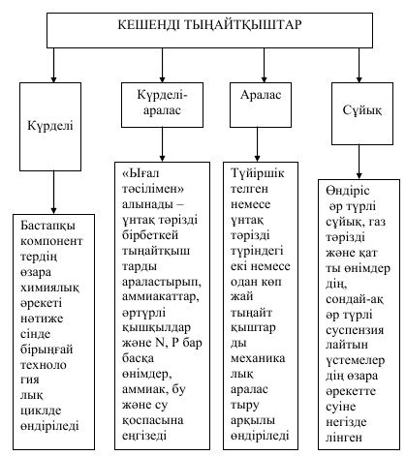

Кешенді тыңайтқыштарды жіктеу

Сондай-ақ оларды ылғалы жеткілікті және алмаспалы калиймен жақсы қамтамасыз етілген егістік жерлерге де қолдануға болады. Өсімдікке сіңімді азот мөлшері жоғары топырақтарға егілетін дақылдарға, әсіресе, астықты дақылдарға, 0:1:1 типтес тыңайтқышты пайдалану керек. Сонымен бірге фосфорлы-калийлі кешенді тыңайтқыштарды күздік дақылдар егілетін пар танабына және біржылдық немесе көпжылдық бұршақ тұқымдас шөптер егілетін алқаптарға сіңіреді.

